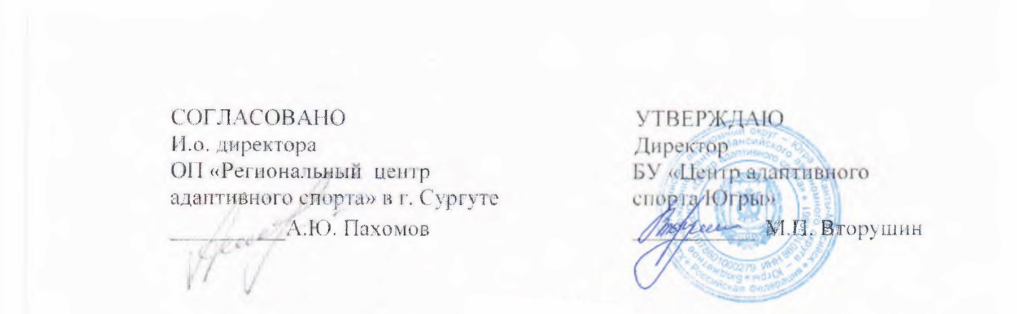
Положение
о проведении конкурса рисунков «Аллея Победы» среди детей-инвалидов, посвящённого 75-летию Победы в Великой Отечественной войне

- ОБЩИЕ ПОЛОЖЕНИЯ

1.1. Настоящее Положение определяет общий порядок организации, условия и сроки проведения конкурса рисунков «Аллея Победы» среди детей-инвалидов, посвящённого 75-летию Победы в Великой Отечественной войне (далее – Конкурс).
1.2. Организатор Конкурса – бюджетное учреждение Ханты-Мансийского автономного округа – Югры «Центр адаптивного спорта».

2. ЦЕЛИ И ЗАДАЧИ КОНКУРСА

2.1. Конкурс проводится с целью воспитания у подрастающего поколения чувства патриотизма и любви к Родине, уважения к участникам боевых действий и ветеранам Великой Отечественной войны.
2.2. Проведение Конкурса предполагает решение следующих задач:
- повышение интереса к истории Великой Отечественной войны, сохранение памяти о её героических событиях;
- развитие творческих способностей и воображения;
- выявление талантов у участников конкурса.

3. УЧАСТИЕ В КОНКУРСЕ

3.1. К участию в Конкурсе приглашаются дети до 18 лет, занимающиеся адаптивной физической культурой и адаптивным спортом в обособленном подразделении «Региональный центр адаптивного спорта» в г. Сургуте.
3.2. Для участия в Конкурсе необходимо до 11 мая 2020 года направить работы на бумажном носителе по адресу: г. Сургут, Нефтеюганское шоссе, д. 20/1 (каб. 209). Рисунки принимаются совместно с паспортом работы. В исключительных случаях, при невозможности предоставления оригиналов работ, сканированные рисунки направляются на эл. почту pavliv@cassurgut.ru
Паспорт работы должен содержать:
- информацию об авторе работы – ФИО, возраст, учебное заведение, контактный телефон, адрес электронной почты;
- название рисунка.
3.3. Конкурс предполагает предоставление оригинала рисунка (сканированной версии рисунка) на тему Победы и участия в Великой Отечественной войне.
3.4. К участию принимаются работы, выполненные в формате А4 при помощи различных художественных материалов (карандаши, фломастеры, гуашь, акварель, пастель и др.).
3.5. Работа, предоставленная на Конкурс, признается не соответствующей требованиям если:
- не соответствует тематике Конкурса;
- имеет повреждения или нарушение целостности работы (порванные, помятые, деформированные);
- отсутствует паспорт работы.

4. ПОРЯДОК, УСЛОВИЯ И СРОКИ ПРОВЕДЕНИЯ КОНКУРСА

4.1. Конкурс проводится в два этапа:
1 этап – прием конкурсных работ (до 11 мая);
2 этап – подведение итогов Конкурса (15 мая).
4.2. Количество работ, предоставляемых участником на Конкурс – не ограничено.
4.3. Организаторы могут использовать конкурсные работы в некоммерческих целях, вправе экспонировать и публиковать работы с обязательным указанием автора работы.
4.4. Отправка работ в адрес Организаторов Конкурса является подтверждением, что участник ознакомлен с Положением о Конкурсе и согласен с порядком и условиями его проведения.
4.5. Работы, предоставленные на Конкурс, будут размещены в помещении ОП «Региональный центр адаптивного спорта» в г.Сургуте на период проведения выставки.
4.6. Предоставленные работы авторам не возвращаются.

5. ОРГКОМИТЕТ КОНКУРСА

5.1. Функции оргкомитета:
- контроль и координация проведения Конкурса;
- формирование состава жюри;
- публичное объявление о начале проведения Конкурса;
- методика оценки конкурсных работ;
- подведение итогов Конкурса и награждение лауреатов
5.2. Состав оргкомитета формируется из числа работников бюджетного учреждения «Центр адаптивного спорта Югры».

6. ОЦЕНКА РАБОТ

6.1. Общая оценка выводится суммированием индивидуальных решений каждого члена оргкомитета, основанных на субъективной оценке с учетом следующих критериев:
- соответствие тематической направленности конкурса;
- оригинальность творческого замысла и исполнения работы;
- качество исполнения работы (композиция, цветовое решение, оформление);
- эстетичность.
6.2. По итогам оценки работ победителям присваиваются первое, второе, третье место в трёх возрастных категориях:
- до 8 лет (включительно),
- с 9 до 14 лет (включительно),
- с 15 до 18 лет (включительно).
Лучшие работы Конкурса, по мнению жюри, будут размещены в учреждении.
6.3. Оргкомитет Конкурса имеет право выдвинуть дополнительную номинацию и учредить дополнительный приз.

7. ПОРЯДОК НАГРАЖДЕНИЯ ПОБЕДИТЕЛЕЙ

7.1. Результаты Конкурса размещаются на сайте бюджетного учреждения «Центр адаптивного спорта Югры» www.csi-ugra.ru и в социальных сетях учреждения.
7.2. Победители и призёры Конкурса на основании решения конкурсной комиссии и настоящего Положения награждаются дипломами и памятными призами.

8. КОНТАКТНАЯ ИНФОРМАЦИЯ

Необходимую информацию по проведению конкурса можно получить по телефону: 8(3462)22-97-04, 89322483664. Ответственное лицо – Инна Павлив.

